|  |  |
| --- | --- |
| C:\Users\sr\AppData\Local\Microsoft\Windows\INetCache\Content.Word\HG WeightLog logo rgb.jpg   |  | | --- | | **HG WeightLog status**  Hedensted, uge 7 - 2019 | |

|  |  |
| --- | --- |
| |  | | --- | | Kære WeightLog bruger,  Når vi kigger ind i hovedsystemet kører det rigtig godt, og du kan alle se frem til nogle meget brugervenlige opdateringer til WeightLog i de kommende uger – herom senere - om ikke andet, så vil vi gennemgå det på Landsskind 2019 i Herning.   **Status, ca. 2 uger før flushing**    Alle kan selvfølgelig se sine egne tal – men overordnet kan det bemærkes, at vi den 13. februar er kommet under 3.000 gram for avlshannerne (2.972) og netop kommet under 1.400 gram for tæverne (1.375), som gennemsnit for hele WeightLog vejeholdet.   Det er +92 gram for hanner og det samme for tæverne, sammenlignet med dyrene sidste år på samme tid. Graferne indikerer, at det bl.a. kan skyldes at lidt varmere vejr i 2019 måske har spillet ind. | |

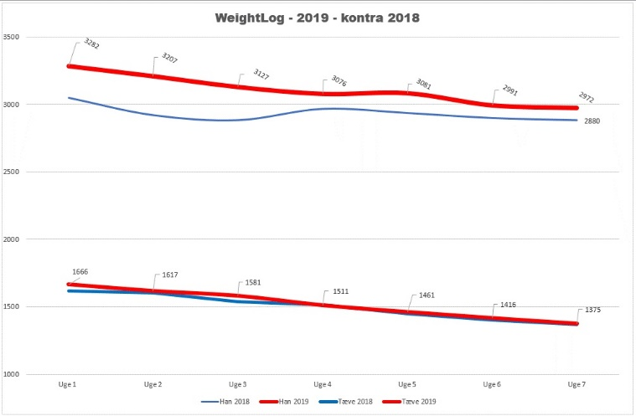

|  |  |
| --- | --- |
| |  | | --- | | Du ønskes en god Mink parring! Og skulle du have spørgsmål til WeightLog – vil vi også på vores stand til Landsskind i Herning den 29. & 30. marts, være klar til at svare eller få input til yderligere forbedringer. | |

|  |  |
| --- | --- |
| |  | | --- | | **Hedensted Gruppen A/S**   Michael Christensen                 Rasmus H. Madsen                 Kim Christiansen 3080 8047                                 2829 0117                               3080 0393 | |